Отчёт по акции: «Урок толерантности»
МКОУ Александровская СОШ

25-27 ноября классные руководители провели Уроки толерантности в своих классных коллективах. Дети познакомились с культурным наследием народов, научились более осознанно и позитивно относиться к многообразию окружающего мира.

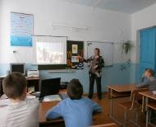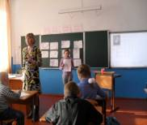
В старших классах акцент был сделан на понимании закономерностей построения межкультурного диалога. Школьники подробно остановились на понятии гражданской ответственности, обсудили важность личного вклада в развитие добрососедских отношений с представителями разных народов России. В младших классах ученикам было предложено написать слово «мир» на 86 языках, познакомиться с пословицами различных народов

